Beroepsproduct 4
Requirementsdocument
Avans Academie Associate degree Informatica
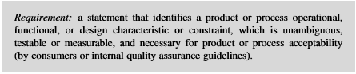

Inhoudsopgave
1 Requirements in the V-Model 3
1.1 Stakeholder Requirements 3
1.1.1 Acceptance test 3
1.2 System Requirements 3
1.2.1 Static Requirements 3
1.2.2 Dynamic Requirements 3
2 Requirements Engineering in the Problem Domain 4
2.1 Statement of Needs 4
2.2 Qualification Strategy for Needs 4
2.3 Stakeholder List 4
2.4 Useage Model 4
2.4.1 Functional Requirements 4
2.4.2 UML UseCase diagram 4
2.4.3 Schetsontwerpen User Interface 4
2.4.4 Non-functional Requirements 4
3 Requirements Engineering in the Solution Domain 5
3.1 System Models – Static 5
3.1.1 Conceptual Enterprise Model 5
3.1.2 UML Class diagram 5
3.1.3 Entity Relation Diagram (ERD) 5
3.2 System Models – Dynamic 5
3.2.1 UML Activity diagram 5
4 Literatuurlijst 6

- Requirements in the V-Model
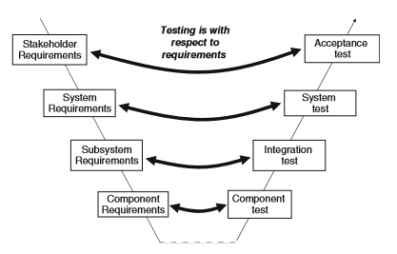
Afbeelding 1, Requirements in the v-Model (bron: Dick, 2017)

  - Stakeholder Requirements
(bron: Nijssen, 2009)

Categorienaam
1 Binnen de verzameling van alle categorienamen identificeert Categorienaam <catnm> een specifieke categorienaam.

Docentnaam
1 Binnen de verzameling van alle docentnamen identificeert docentnaam <docnaam> een specifieke docentnaam.

Cursus
1 Cursusnaam <cursusnm>, uit Categorienaam <catnm> wordt gegeven door docentnaam <docnaam>
2 Binnen de verzameling van alle cursusnamen identificeert Cursusnaam <cursusnm> een specifieke cursusnaam.

    - Acceptance test
(Zie het document ‘Acceptatietest - Beroepsproduct 4.docx’).
  - System Requirements
    - Static Requirements
(bron: Nijssen, 2009)
<SBVR>
(Zie tabblad ‘Statische Requirements’ in document ‘CogNIAM_Analyse - Beroepsproduct 4.xlsx’).
    - Dynamic Requirements
(bron: Nijssen, 2009)
<SBVR>
(Zie tabblad ‘Dynamische Requirements’ in document ‘CogNIAM_Analyse - Beroepsproduct 4.xlsx’).

Requirements Engineering in the Problem Domain
  - Statement of Needs
(bron: Swart, 2010)

Inleiding

De consultant van ECI-Cultuurfabriek heeft de opdracht gegeven aan projectgroep 3719INF1-E, studenten van het Avans Hogeschool, om een nieuwe desktop- en smartphone applicatie te ontwikkelen. Gebruikers van de smartphoneapplicatie moeten diverse evenementen, waaronder cursussen, expo, films, theatervoorstellingen, muziekevents, kunnen bekijken en ervoor aanmelden/registreren. De desktopapplicatie is uitsluitend bedoeld voor beheerders om evenementgegevens te bekijken/in te voeren/te bewerken/te verwijderen. Terwijl de smartphoneapplicatie alleen evenementgegevens moet weergeven voor de gebruikers (consumenten) hiervan.

Bedrijfsvisie

ECI-cultuurfabriek staat graag bekend als het bedrijf die innovatie mogelijk maakt. Met innovatie willen ze de duurzaamheid, leefbaarheid en productiviteit van haar evenementen bevorderen waardoor meer consumenten hier baat aan hebben.

Systeemscope

Binnen één venster van de applicatie wil de klant graag een venster, waarin een overzicht van evenementen en registratieformulier te zien is. Op dit venster kan een evenement geselecteerd worden en hiervan de bijbehorende gegevens in het formulier getoond worden.

Daarnaast moet, binnen dezelfde venster van de applicatie, het voor consumenten mogelijk zijn om zich aan te melden voor een evenement en hieruit, indien van toepassing, een ticket/registratiebewijs van te downloaden.

  - Qualification Strategy for Needs
(bron: Nijssen, 2009)

  - Stakeholder List
(bron: Swart, 2010)
- Eindgebruiker:
  - ECI-Cultuurfabriek
    - Vertegenwoordiger: E.C.I de Fabriek
    - Verantwoordelijkheden: Consultant voor ICT-projecten
- Overige belanghebbende:
  - Avans Hogeschool
    - Vertegenwoordiger: Dhr. M. de Reus
    - Verantwoordelijkheden: Onderwijs geven en studenten begeleiden en toetsen op onderwijsniveau ‘Associate Degree’ binnen het hbo
  - Useage Model
    - Functional Requirements
→ Beschrijving gewenst gedragingen
(bron: Swart, 2010)

Requirements van de Provinciale Staten van Noord-Brabant

- Binnen de applicatie moet het voor de consument mogelijk zijn om de volgende activiteiten te kunnen uitvoeren:
- Evenementgegevens bekijken
- Evenementgegevens opzoeken via een zoekbalk
- Aanmelden voor een evenement

- Binnen de applicatie moet het voor de beheerder mogelijk zijn om de volgende activiteiten te kunnen uitvoeren:
- Evenementgegevens bekijken
- Evenementgegevens opzoeken via een zoekbalk
- Evenementgegevens invoeren/bewerken/verwijderen

    - UML UseCase diagram
(bron: Seidl, 2015)

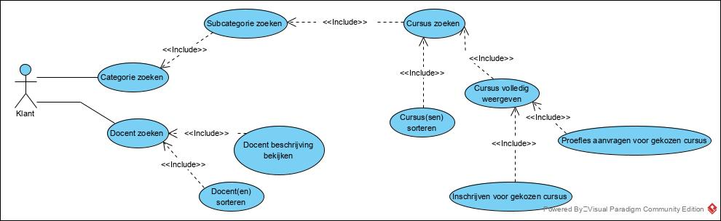

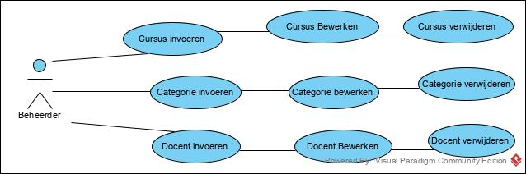

    - Schetsontwerpen User Interface

    - Non-functional Requirements
→ Beschrijving kwaliteitseisen
(bron: Swart, 2010)

Requirements van Avans Hogeschool

- Het eindproduct van dit project moet zorgvuldig mogelijk worden uitgewerkt. Dit kan pas als de wensen en eisen van stakeholders geformuleerd zijn, in de vorm van kwaliteitseigenschappen voor het ontwerp van het eindproduct. Deze eigenschappen worden vervolgens getoetst d.m.v. een acceptatietest:
• Zuinigheid: De gemaakte applicatie moet zijn middelen en verbindingen zo efficiënt mogelijk benutten, zodat er geen overbodige activiteiten worden uitgevoerd waardoor de applicatie onstabiel kan worden.
• Testbaarheid: De gemaakte applicatie moet eigenschappen hebben die meetbaar en vindbaar zijn waardoor bugs en fouten makkelijk opgespoord en verholpen kunnen worden.
• Functionaliteit: De gemaakte applicatie moet functionaliteiten hebben waarvan alle wensen en eisen van de doelgroep in verwerkt zijn, zodanig dat de inhoud en werking van de functionaliteiten overeenkomt met de visie van de doelgroep.

Requirements van ECI-Cultuurfabriek

- Het eindproduct van dit project moet zorgvuldig mogelijk worden uitgewerkt. Dit kan pas als de wensen en eisen van stakeholders geformuleerd zijn, in de vorm van kwaliteitseigenschappen voor het ontwerp van het eindproduct. Deze eigenschappen worden vervolgens getoetst d.m.v. een acceptatietest:

- Gebruikersvriendelijkheid: De gemaakte applicatie moet een intuïtief interface hebben gericht en afgestemd op de toebehorende doelgroep, waardoor de gebruikers hiervan uit de voet kunnen komen met het gebruik van de applicatie.

- Prestatie: De gemaakte applicatie moet zijn functies en activiteiten snel en optimaal kunnen uitvoeren zodat de wachttijd zo kort mogelijk is voor door het doelgroep gewenste uitvoer van de applicatie, en de inhoud van deze uitvoer volledig.

Requirements Engineering in the Solution Domain
  - System Models – Static
    - Conceptual Enterprise Model
(bron: Nijssen, 2009)
(Zie het document ‘CogNIAM_Analyse - Beroepsproduct 4.xlsx’).

    - UML Class diagram
(bron: Seidl, 2015)

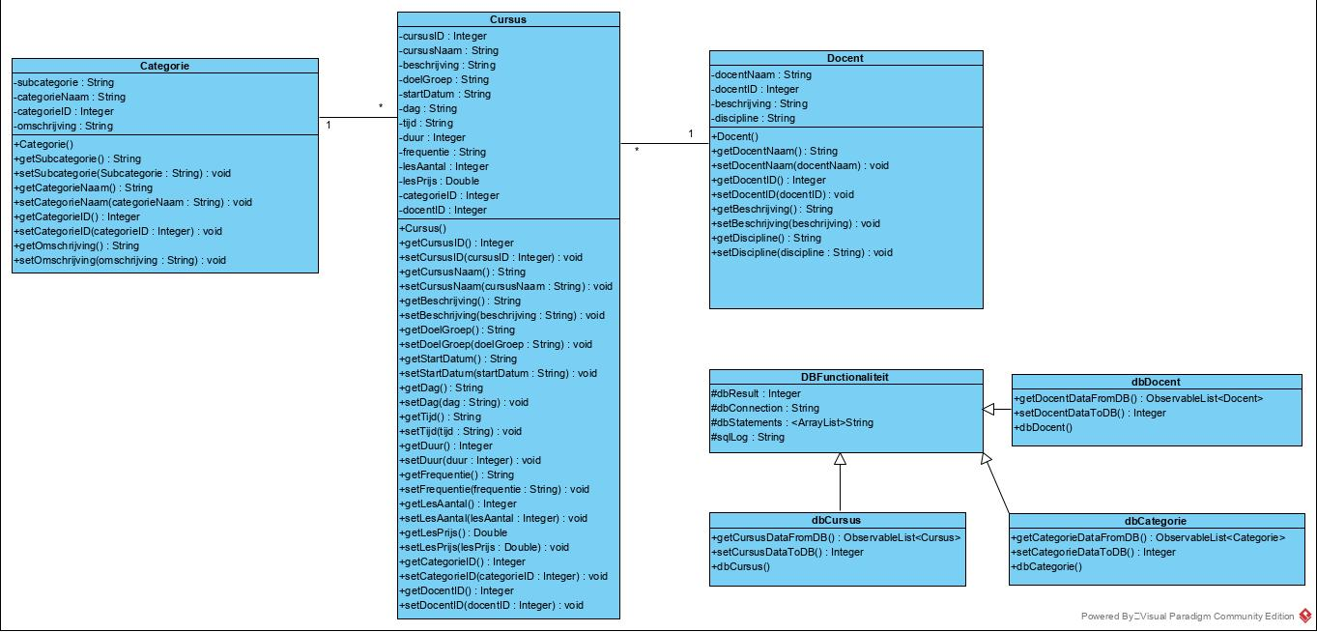

    - Entity Relation Diagram (ERD)

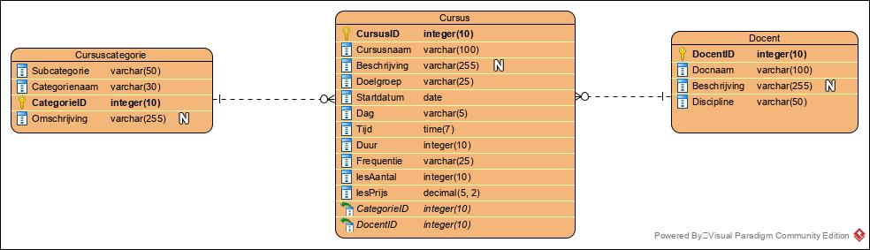

  - System Models – Dynamic
    - UML Activity diagram
(bron: Seidl, 2015)

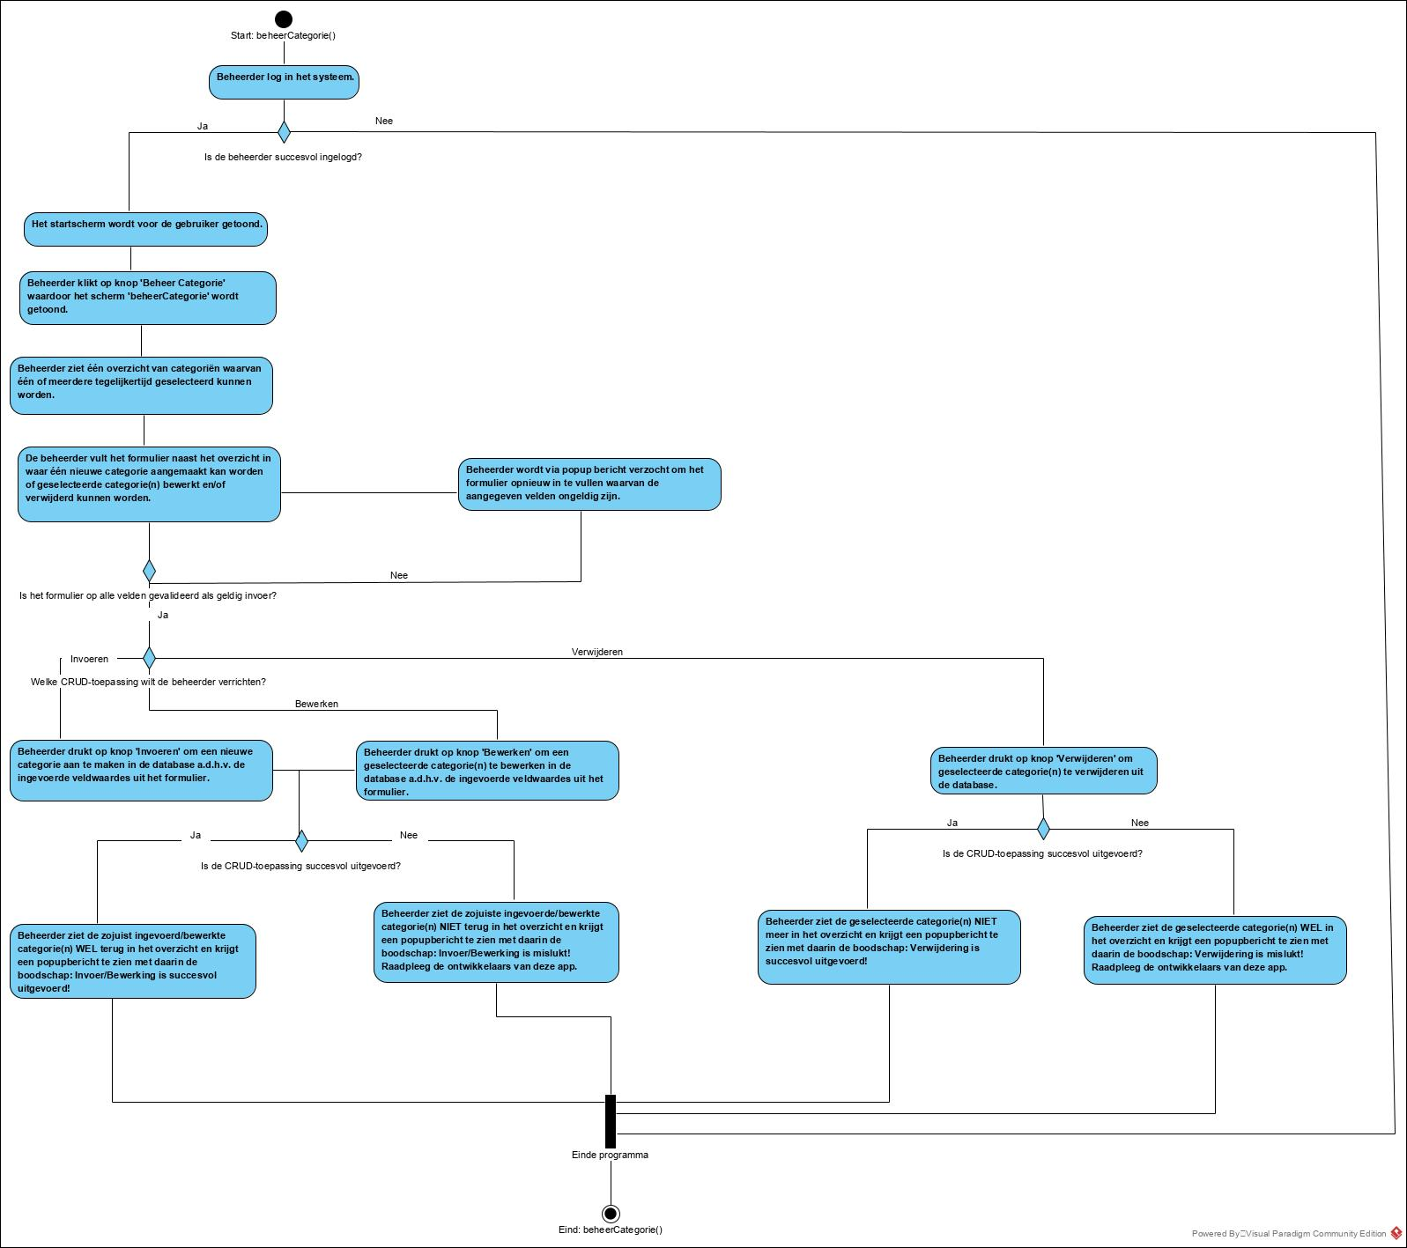

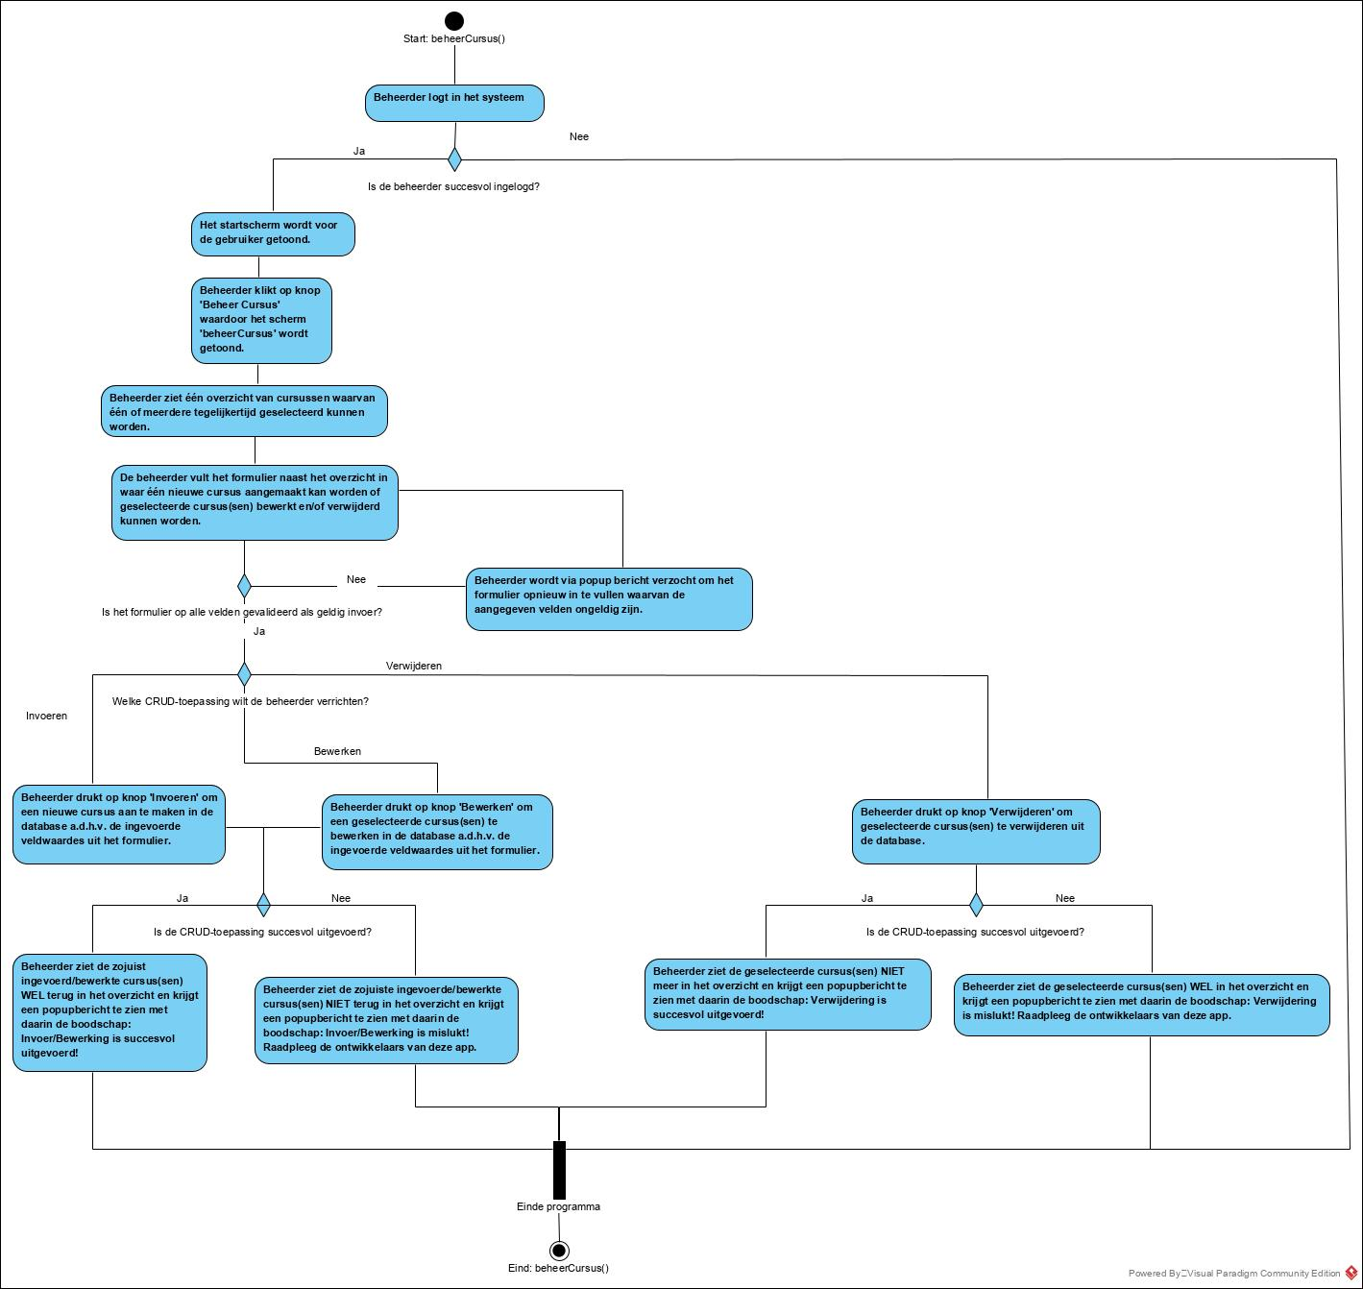

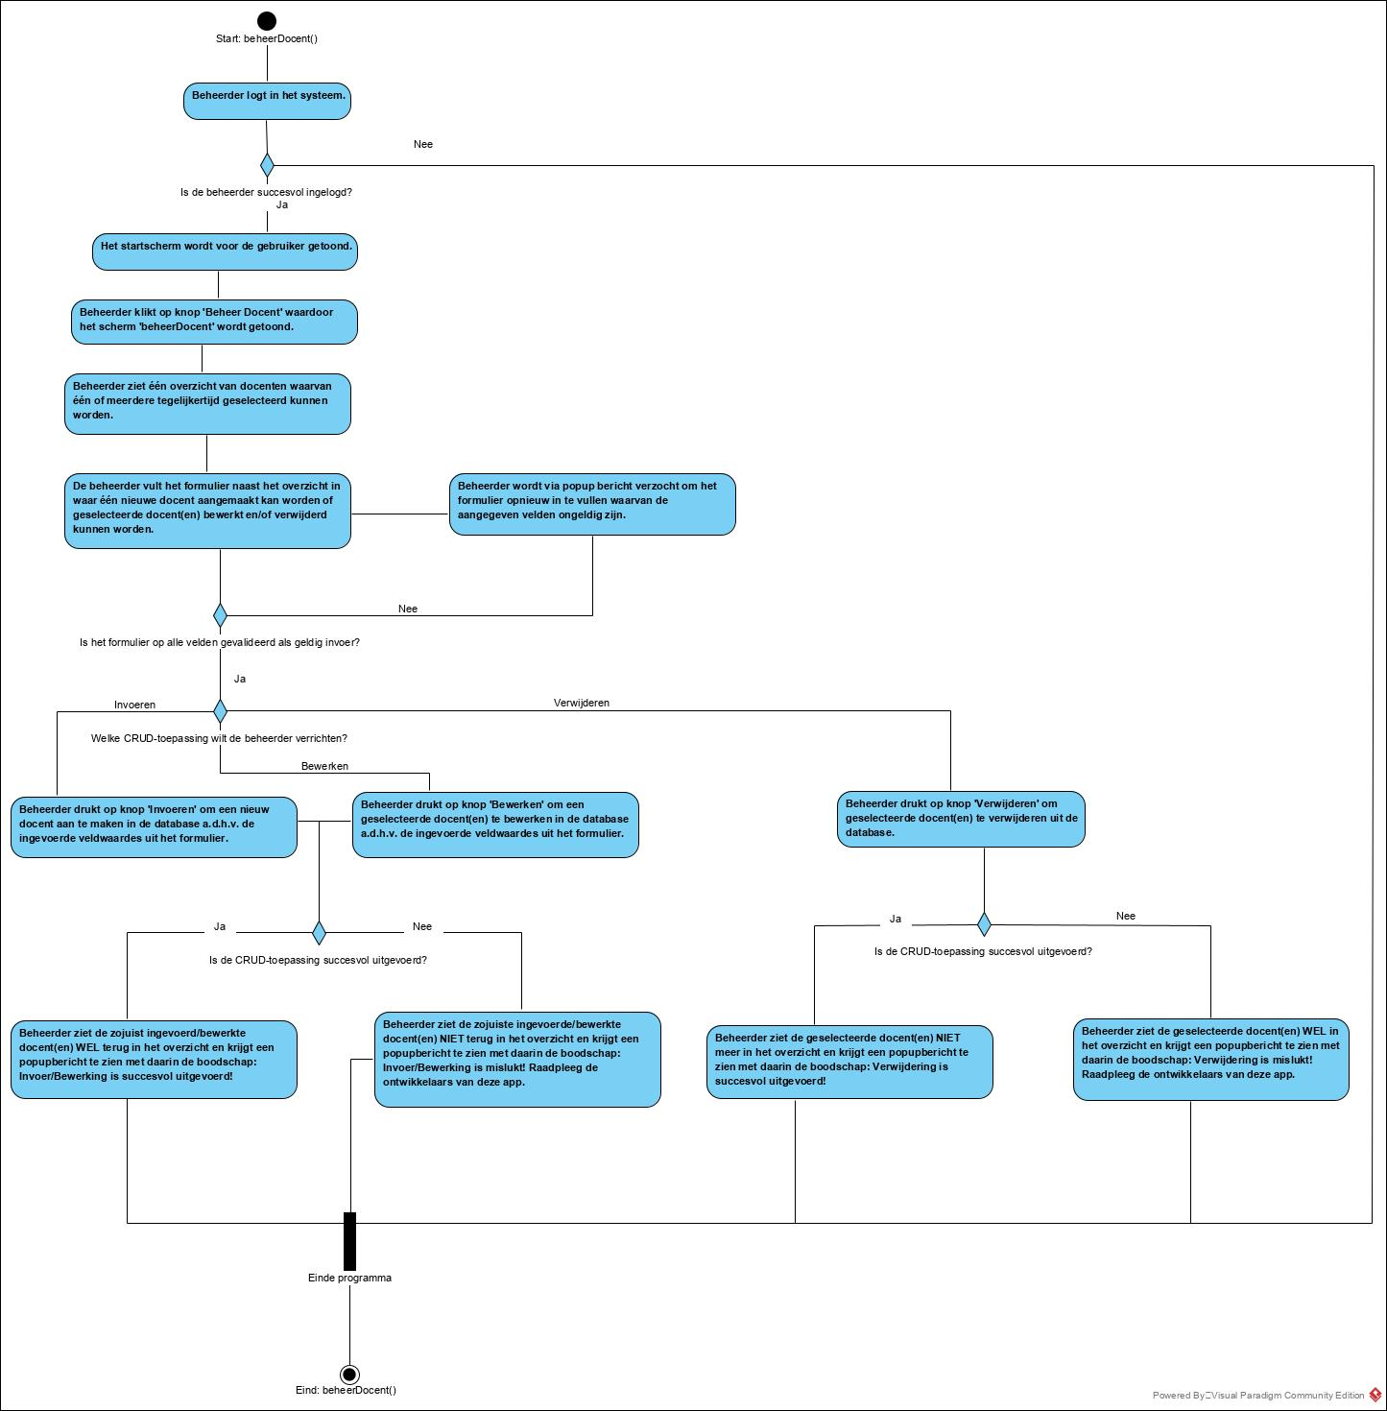

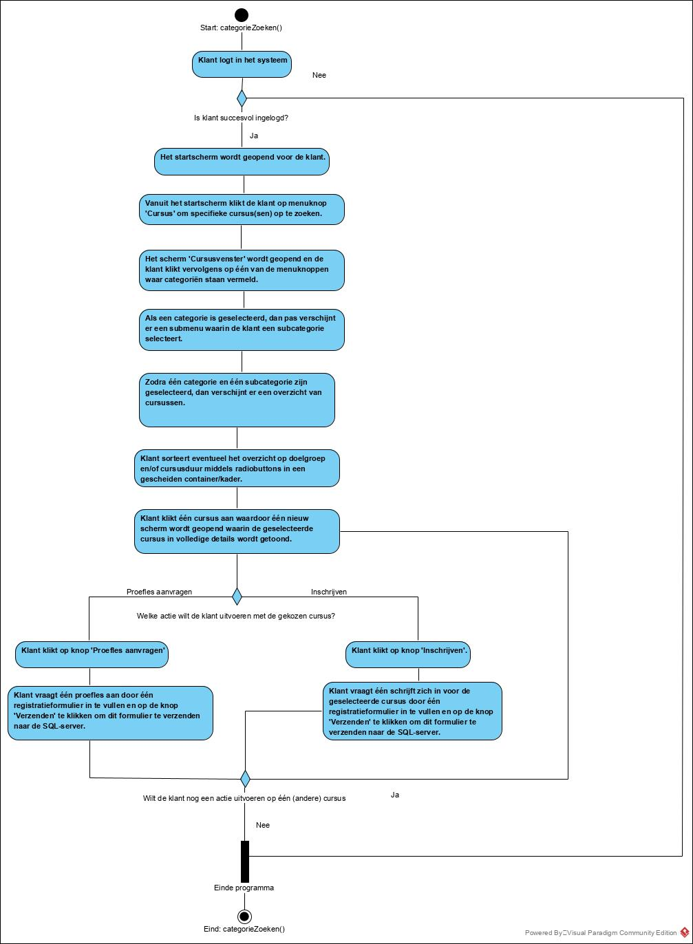

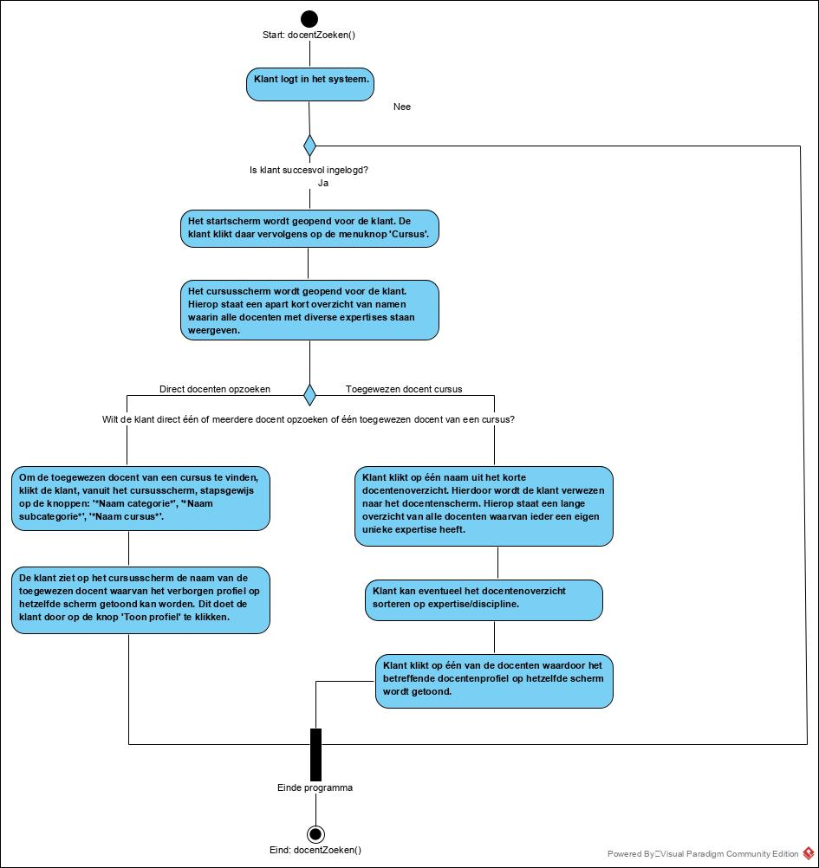

- Literatuurlijst
Dick, J. Hull, E. Jackson, K. (2017). Requirements Engineering. Fourth Edition. Uitgeverij: Springer International Publishing Switzerland.

Swart, N. (2010). Handboek Requirements. Brug tussen Business en ICT. Uitgeverij: Eburon Business.

Hooks, Y. (1993). Writing Good Requirements. A Requirements Working Group Information Report. Published in the Proceedings of the Third International Symposium of the NCOSE - Volume 2, 1993.

Nijssen, S. Van Leeuwen, K. Hoppenbrouwers, J. Bouwmeester, H. (2009). OntoRule. Ontologies meets Businessrules. Conceptual (Enterprise) Modeling. Uitgeverij: OntoRule Consortium.

Seidl, M. Schols, M. Huemer, C. Kappel, G. (2015). UML @ Classromm. An Introduction to Object-Oriented Modeling. Uitgeverij: Springer, New York

